GESTIC-489615 Mantenimiento y reivisión de LliureX

Version 1
Fecha 27/07/23

1. Actualización del Openboard 3
2. Añadir servico impresión Orbys(ClickControl), zero-lliurex-printers 6
3. LliureX Remote Instaler, establecimiento seguro de comunicación entre cliente y server 7
4. Mantenimiento zomando llx-edition-studio 8
5. Mantenimiento zomando zero-lliurex-musica 11
6. Mantenimiento zomando zero-fp 13
7. Mantenimiento Lliurex-OneDrive 15
8. Mantenimiento de lliurex-www 16
9. Mantenimiento de LliureX-Guard 17
10. Mantenimiento de EPI 19
11. Nuevos zomandos: Anaconda, Calibre, Chromium y GanttProject 21
12. Migración Bell-Scheduler a QML: Fase 1 34
13. lliurex-fix-translations-kde 42
14. lliurex-base-files 43
15. Actualización plugin Firefox 44
16. Corrección Lliurex Perfil Reset 45
17. Mecanismo para selección de salida de video en el inicio de sesión 46
18. AccessHelper 47
19. Flatlock 48
20. Actualización de certificados 49
21. Mejoras en Repoman 50
22. Revisión de python3-appconfig 51
23. Revision calamares-lliurex-settings 52
24. Actualización thunderbird-locale-settings 53
25. Actualización firefox-locale-settings 54

Actualización del Openboard
Con la nueva versión de LLiureX y actualización en origen del OpenBoard conselleria nos solicitó actualizar el software. PAra ello hechos los analisis de requisitos y comprobado que la nueva versión era plenamente compatible y solventadas las dependencias dentro de nuestro pool hemos actualizado el zomando para que la instalción se produzca sin problemas, asi como el proceso de desinstalación que sea lo mas limpio e inocuo al sistema posible. Así mismo para evitar los avisos molestos de nuevas actualizaciones del software hemos anulado este servicio dentro del propio software.
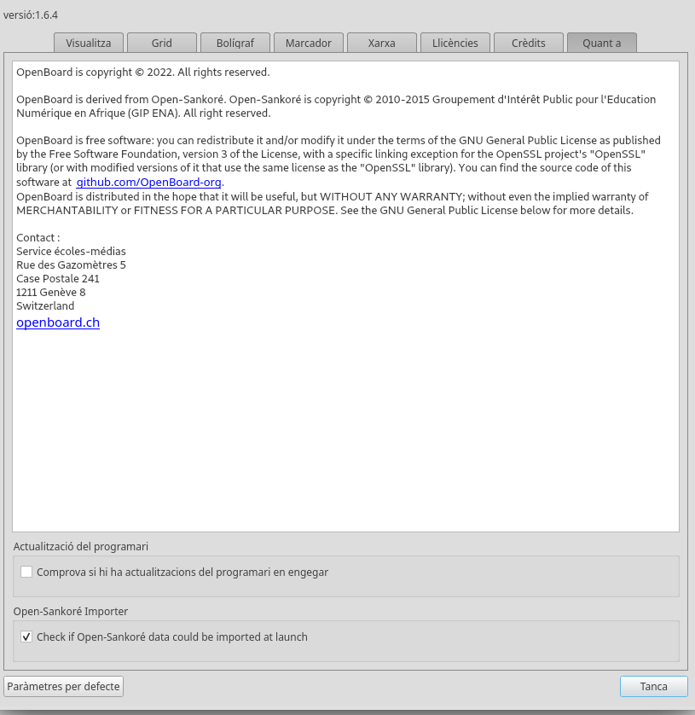
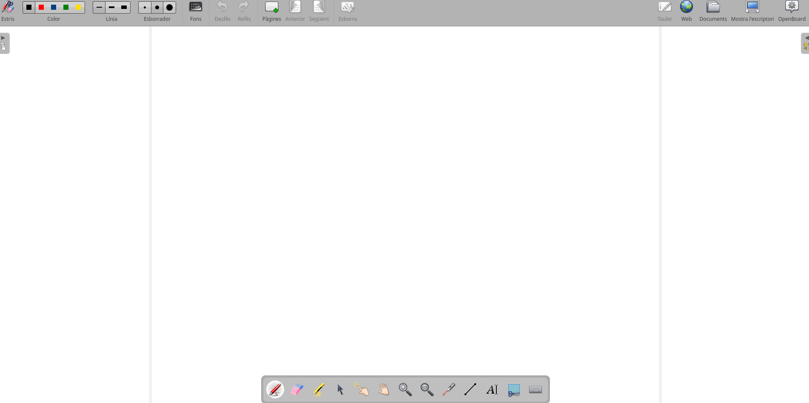
https://github.com/lliurex/zero-lliurex-openboard

Añadir servico impresión Orbys(ClickControl), zero-lliurex-printers
La empresa que da servicio a distintos centros educativos con sus impresoras, nos ha solicitado el facilitar la instalación y desistalación de su servicio mediante un zomando en el zero-center. De esta manera hemos realizado la toma de requisitos con la empresa e implementado el producto a medida en donde hacemos notar que la empresa es la que posee alojada en su servidor un script que se descarga tanto en la instalación como en la desisntalacion del servicio. Desde el equipo hemos hecho llegar a conselleria quede esta manera no se tiene un control del código en cuestión, el cual accede a servicios del sistema así como a las identidades digitales de los usuarios. Conselleria nos ha dicho que asume este riesgo ya que posee un contrato con la empresa en cuestión y de esta manera ya poseen un control sobre el código así como sobre los cambios que se hagan sobre él los cuales serán comunicados antes a Conselleria.
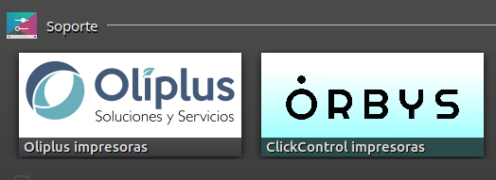
https://github.com/lliurex/zero-lliurex-printers

LliureX Remote Instaler, establecimiento seguro de comunicación entre cliente y server
Buscando la mejora del software y anticipándonos a posibles fallos de comunicación, hemos añadido unas funciones que se encargan de asegurarnos que la comunicación con el server es viable y segura. Estas nuevas funciones nos aportan una seguridad mayor en la instalación y modificación del sistema del cliente evitando que se quedase en espera consumiendo recursos o lo que es peor dejando al sistema inestable si hubiese un fallo de comunicación.
https://github.com/lliurex/lliurex-remote-installer

Mantenimiento zomando llx-edition-studio
Durante este periodo siguiendo las indicaciones de la Oficina Técnica se ha procedido a modificar el zomando llx-edition-studio.
En concreto se ha eliminado, de la lista de aplicaciones que ofrece, el programa VLC dado que viene instalado por defecto en el sistema.
Por otro lado se ha modificado la instalación de la herramienta Shotcut para que en lugar de instalarlo via apt (mediante un paquete .deb) se instale la versión flatpak de la misma.
Estos cambios se han realizado para LliureX 21.
Código fuente: - http://github.com/lliurex/llx-edition-studio
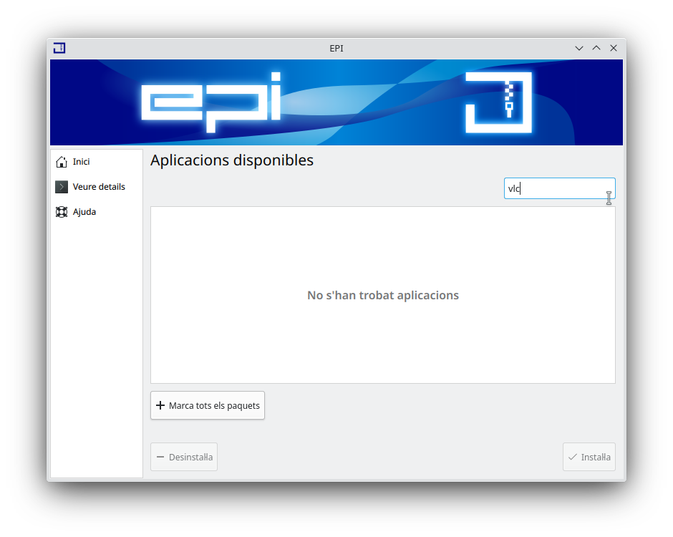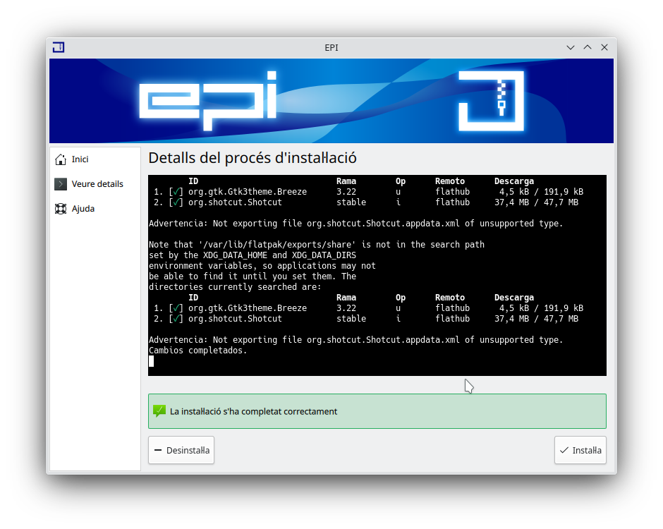

Mantenimiento zomando zero-lliurex-musica
Trás la revisión del zomando realizada por la Oficina técnica ha sido necesario modificar el mismo para cambiar el procedimiento de instalación de la aplicación TuxGuitar.
La modificación ha consistido en sustituir la instalación mediante apt (que instala la versión .deb de la aplicación) por la instalación via flatpak para instalación la versión en este formato de TuxGuitar.
Los cambios se han aplicado en LliureX 21. - http://github.com/lliurex/zero-lliurex-musica
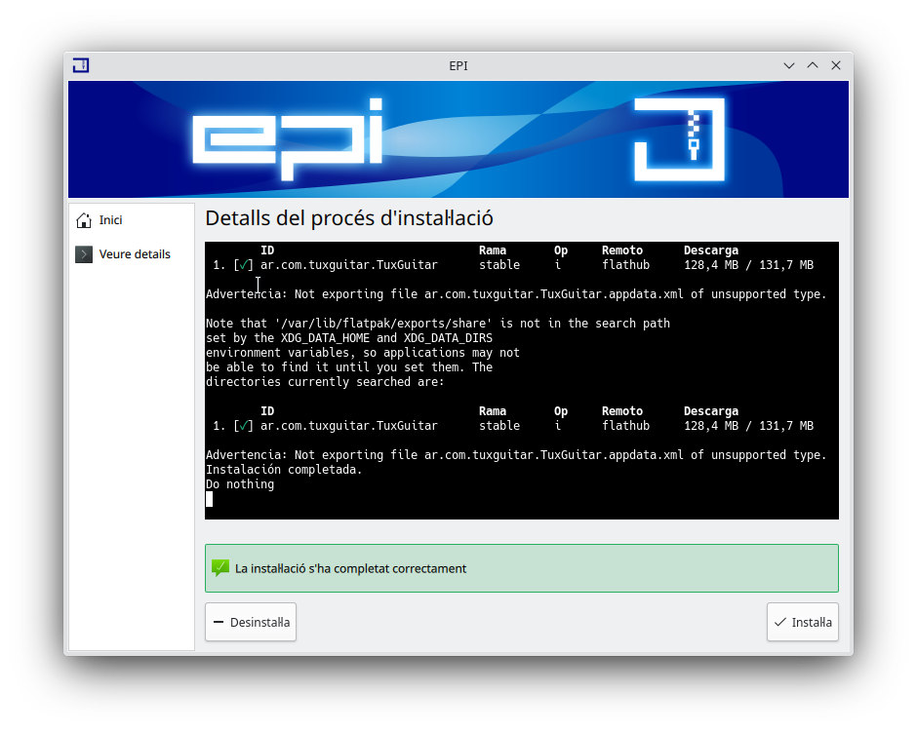

Mantenimiento zomando zero-fp
En este periodo se ha modificado el zomando zero-fp-informática (incluido en el fuente zero-fp) para incluir en la lista de aplicaciones que ofrece, la herramienta Anaconda-IDE.
Dado que tambien se ha diseñado un zomando específico para Anaconda-IDE (se detalla en apartados posteriores de este documento), para no duplicar código, desde zero-fp-informática se usará el script diseñado para zero-lliurex-anaconda. De esta forma nos aseguramos que se sigue el mismo procedimiento de instalación desde ambos zomandos.
La modificación se ha realizado para LliureX 21.
Código fuente: - http://github.com/lliurex/zero-fp
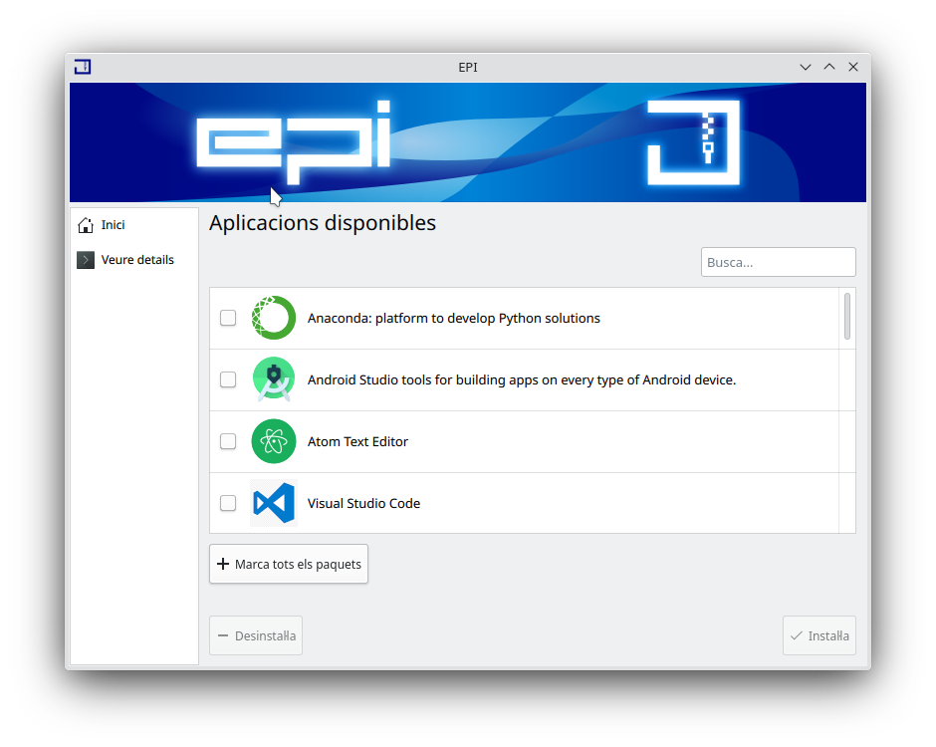

Mantenimiento Lliurex-OneDrive
Debido a cambios en la API de OneDrive realizados por Microsoft consistentes en la deprecación del sha1Hash en las cuentas de OneDrive personal ha sido necesario testear y empaquetar una nueva versión del cliente onedrive for linux que soporta los cambios introducidos por Microsoft.
Además ha sido necesario ajustar el funcionamiento del servicio de alerta y control de LliureX-OneDrive, debido a cambios adicionales introducidos en la nueva versión del cliente.
Los cambios se han aplicado tanto en LliureX 19 como en LliureX 21.
Código fuente: - http://github.com/lliurex/lliurex-onedrive

Mantenimiento de lliurex-www
El paquete lliurex-www es el encargado de instalar y configurar la página principal del servidor LliureX.
Esta página principal ofrece una serie de links a distintas webs relacionadas con el dia a dia de los centros educativos como por ejemplo la web del proyecto Lliurex, la Wiki de LliureX o el soporte del SAI.
En este periodo se ha procedido a actualizar el link correspondiente al SAI para incluir la nueva dirección web del mismo.
Además para que los cambios en los links se apliquen de forma correcta se ha modificado tambien el script de post-instalación del paquete.
Los cambios se han aplicado en LliureX 21.
Código fuente: - http://github.com/lliurex/lliurex-www
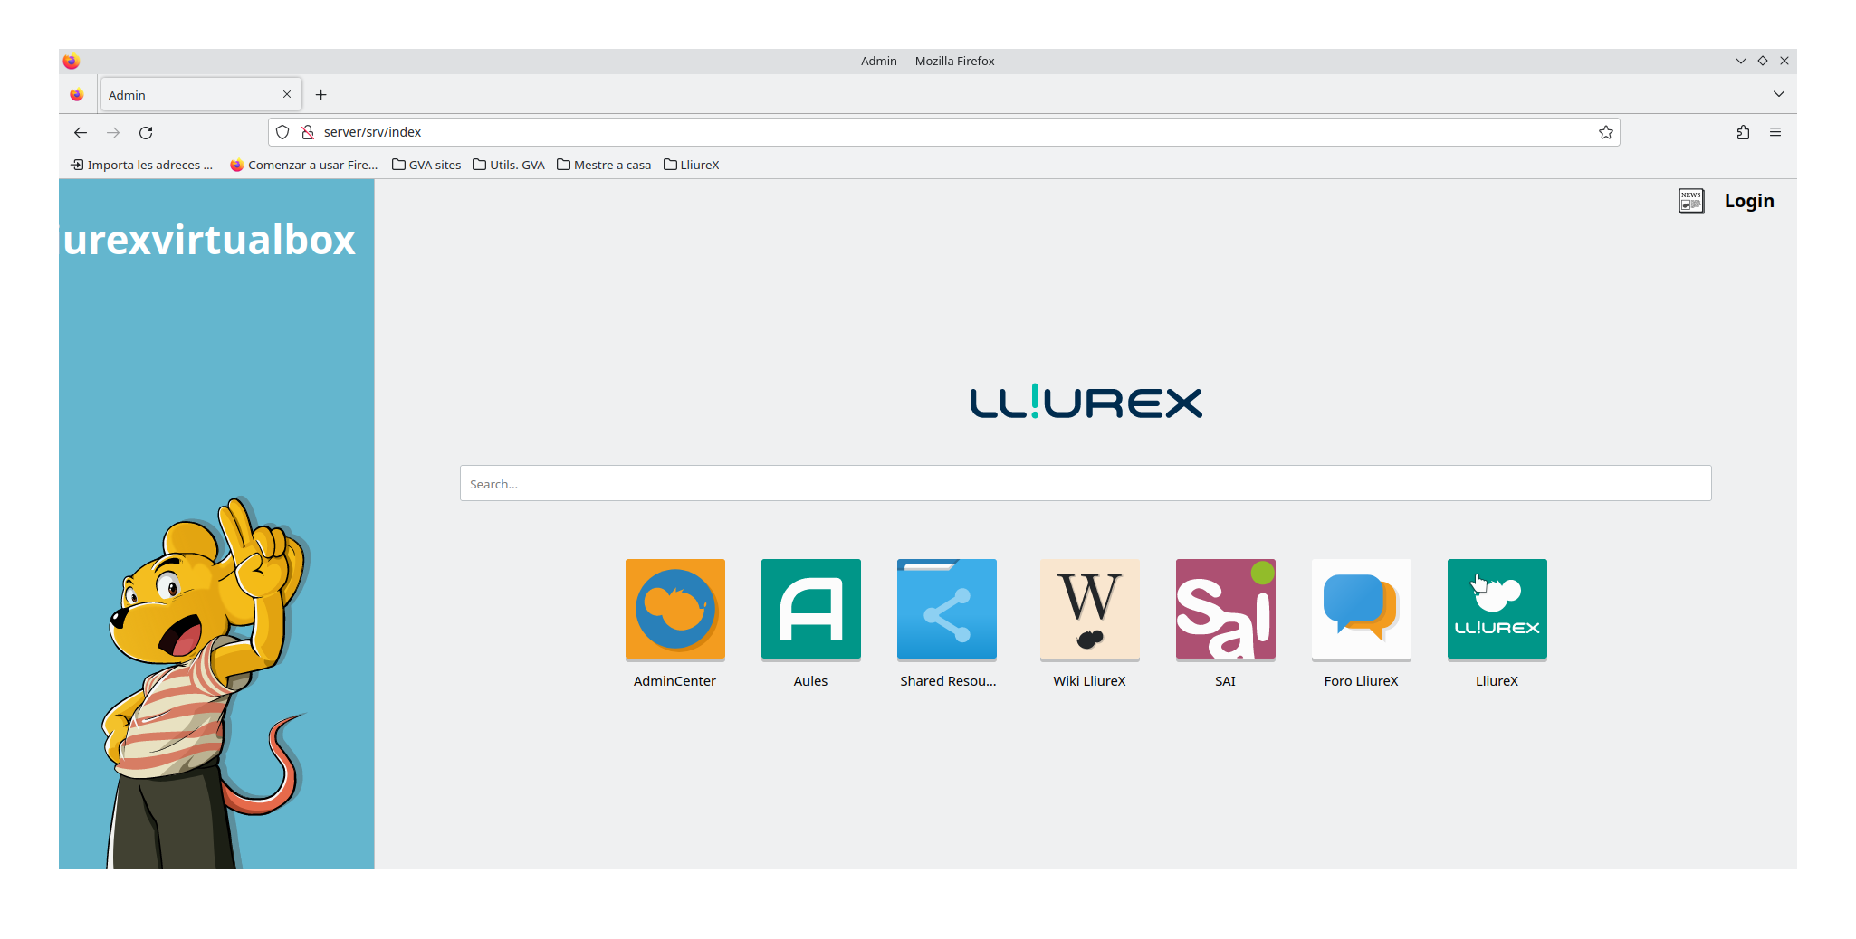

Mantenimiento de LliureX-Guard
Durante este periodo se ha detectado que el uso de LliureX-Guard en modo “blacklist” en equipos con la versión desktop de LliureX, provoca un número incontrolado de peticiones a los DNS de la red de centros que puede ser interpretado como un ataque a los mismos.
Trás evaluar el problema se detectó que este funcionamiento estaba provocado por el formato usado en las listas “negras” de webs a bloquear que hacian que el servicio dnsmasq de los equipos hicieran estas peticiones a los DNS.
Para solventar este problema, se ha modificado lliurex-guard para cambiar el formato de la redirección con el que se crean los archivos de listas negras. Además se ha ajustado también el procedimiento de lectura de estas listas para tener en cuenta su nuevo formato. Por último se ha modificado tambien el formato del archivo de configuración de LliureX-Guard que determina el modo de funcionamiento del mismo (desactivado, blaclist, whitelist).
Para que el cambio en el formato se aplique a las listas ya creadas por los centros que tienen activado LliureX-Guard, se ha modificado el script de post-instalación del paquete para que se ejecute un script que modifica el formato de las listas-negras ya configuradas.
Además del cambio en el formato de la redirección en las listas negras, se ha ajustado el funcionamiento de LliureX-Guard cuando se utiliza en equipos con la versión desktop de LliureX para que el servicio de dnsmasq sólo se active cuando LliureX-Guard este configurado. De esta forma se reduce el uso de recursos por parte del sistema.
Estos cambios se han aplicado a LliureX 21.
Código fuente: - http://github.com/lliurex/lliurex-guard
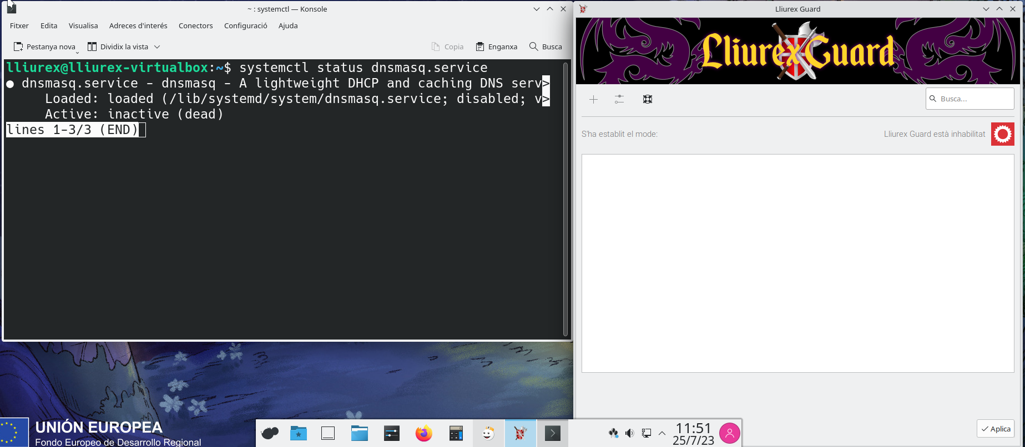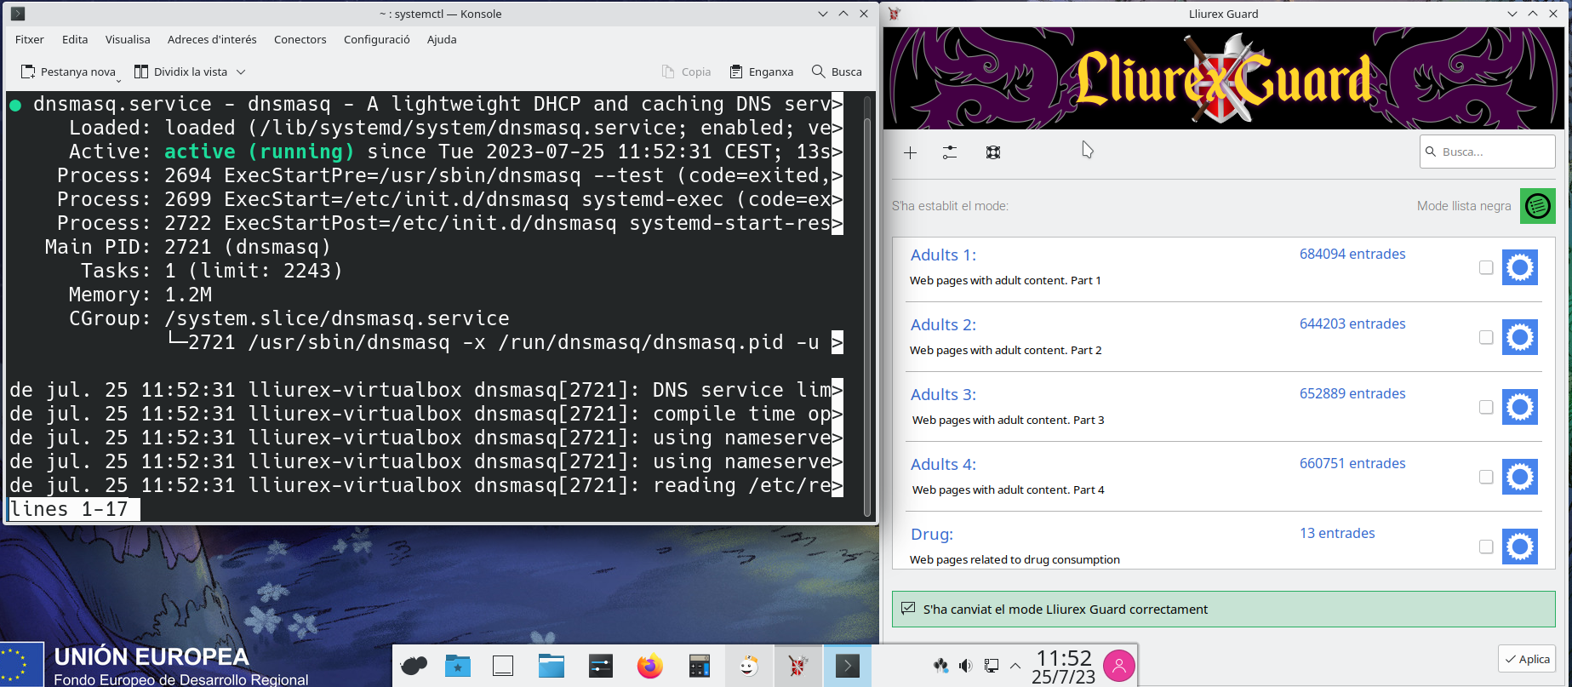

Mantenimiento de EPI
En cuanto al trabajo realizado sobre EPI, en este periodo se ha terminado de ajustar el funcionamiento del mismo antes de su puesta en producción.
En concreto se ha trabajo en mejorar las funciones que “crean” los distintos comandos que se ejecutan durante la instalación de aplicaciones mediante EPI, a fin de asegurarse que su estructura sea la correcta y no provoquen errores cuando sean ejecutados.
Tambien se ha modificado la función que devuelve el estado de instalación en el caso de aplicaciones en formato flatpak o snap.
Además se ha revisado el funcionamiento del panel que muestra la terminal durante la instalación/desintalación mediante EPI. En este caso se fuerza a que se ejecute un comando de salto de línea previo a la ejecución de cada comando específico. De esta forma se intenta evitar posibles bloqueos en la interfaz en el caso de que un comando genere una salida no contemplada (como puede ocurrir durante la instalación de aplicaciones en formato flatpak).
Por último se ha incluido una opción que permite al usuario cerrar la ventana de EPI, una vez se esta ejecutando la fase de Post-Instalación. De esta forma una vez el proceso de instalación de EPI entre en esta fase, si el usuario decide cerrar la ventana, se mostrará un cuadro de diálogo que trás confirmar la acción cerrará la ventana. Esta nueva funcionalidad esta destinada a solventar posibles bloqueos en la interfaz que puedan producirse en la fase final del proceso de instalación.
Los cambios se ha aplicado en LliureX 21.
Código fuente: - http://github.com/lliurex/epi
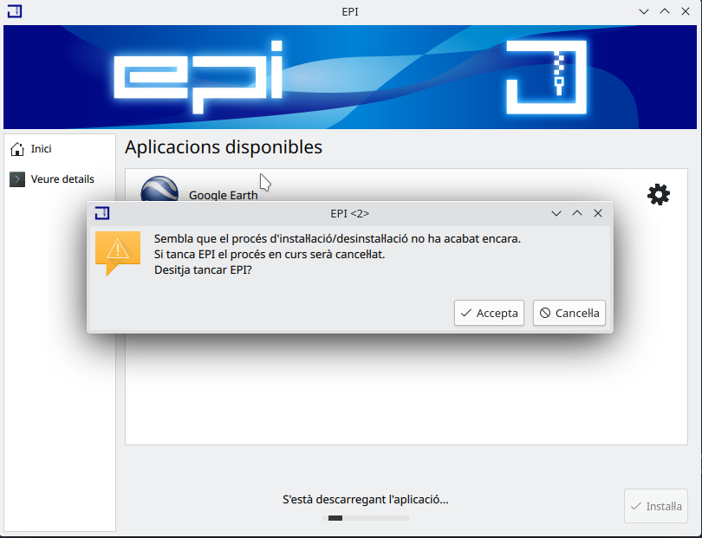

Nuevos zomandos: Anaconda, Calibre, Chromium y GanttProject
Se han creado zomandos para facilitar a los usuarios la instalación de nuevas aplicaciones.
El primero de ellos denominado zero-lliurex-anaconda permite la instalación de Anaconda-IDE, una plataforma de código abierto para el desarrollo rápido de soluciones en Python. Además de facilitar la instalación el zomando configura un desktop en el menú de aplicaciones para facilitar el acceso a Anaconda-Navigator que es la interfaz gráfica de Anaconda-IDE.
Otro zomando implementado es zero-lliurex-calibre, el cúal permite la instalación de Calibre un gestor y organizador de libros electrónicos. El zomando instala la versión flatpak de esta herramienta.
Tambien esta zero-lliurex-ganttproject que facilita la instalación de GanttProject un gestor de proyectos open-source.
Por último se ha desarrollado zero-lliurex-chromium el cúal permite instalar la versión en snap del navegador Chromium.
Todos estos zomandos se han incluido dento del fuente zero-lliurex-installers.
Estos cambios se ha aplicado en LliureX 21
Código fuente: - http://github.com/lliurex/zero-lliurex-installers
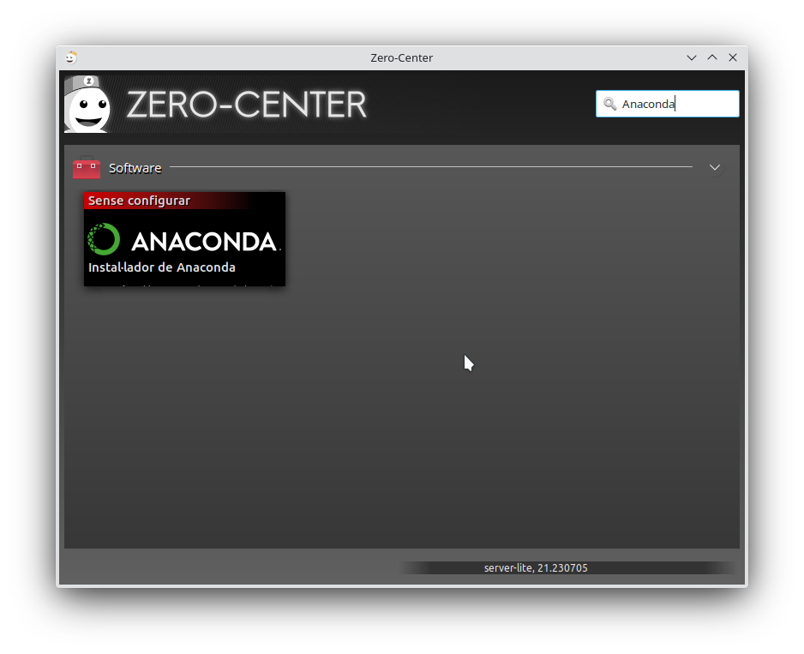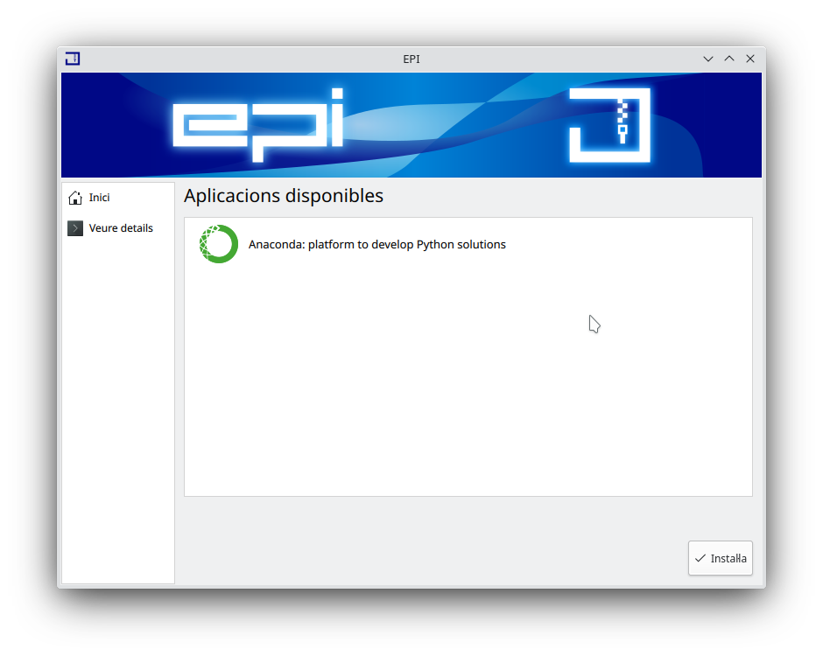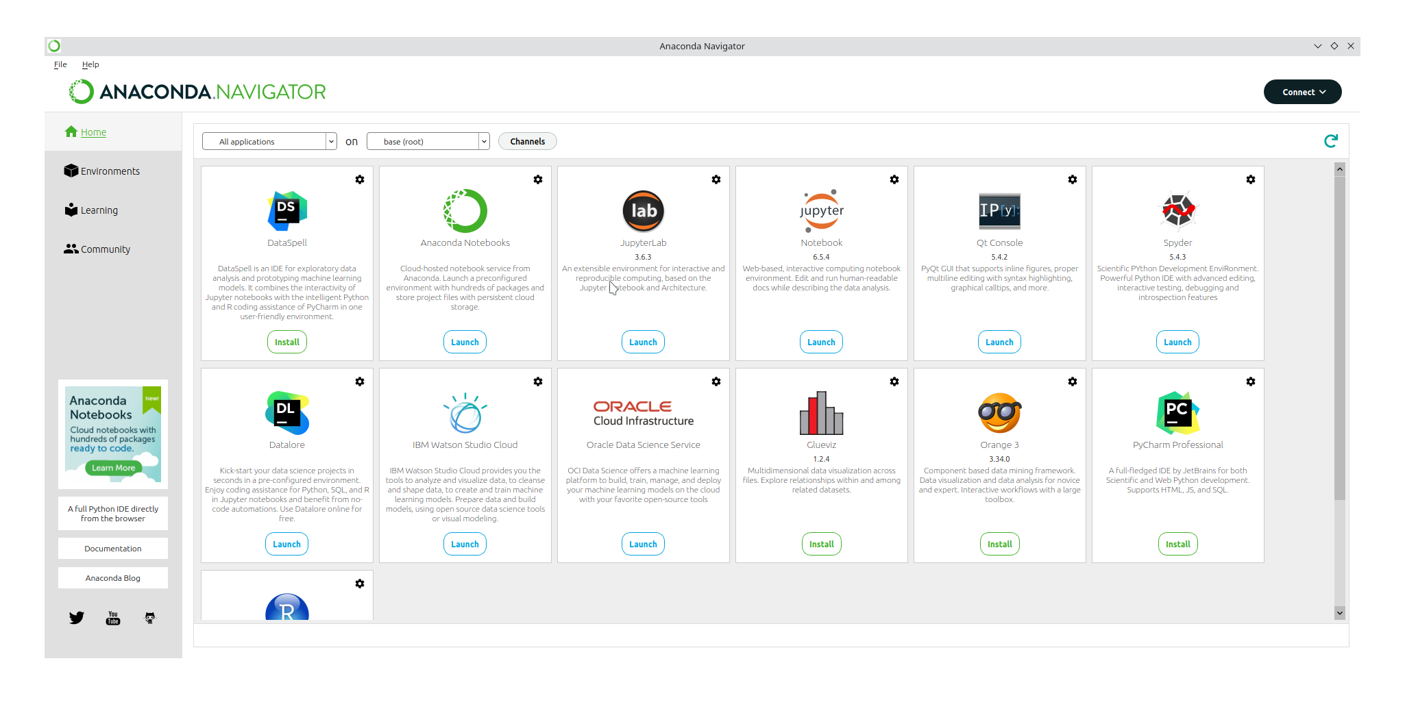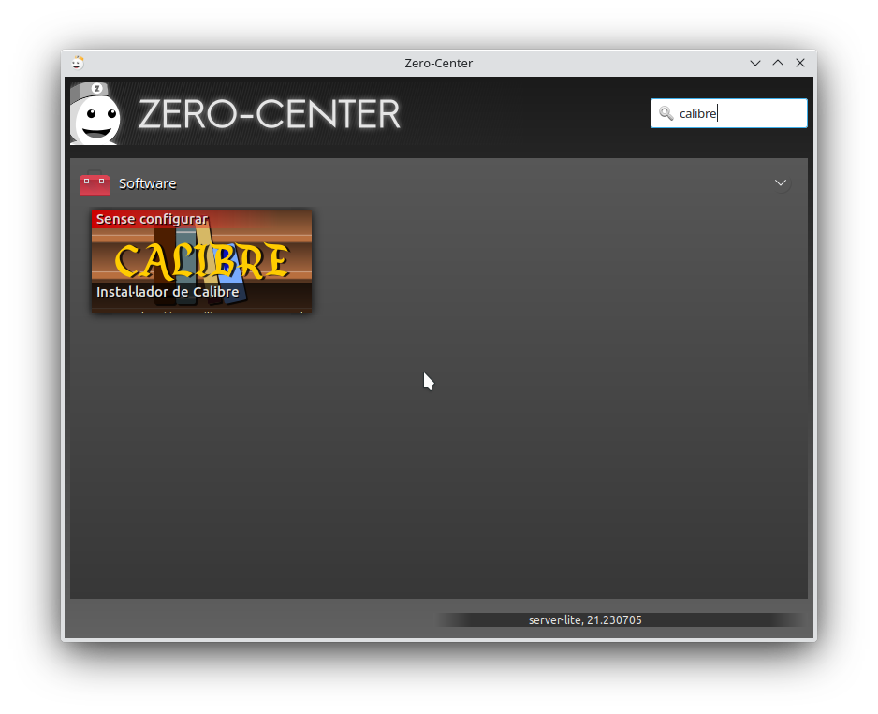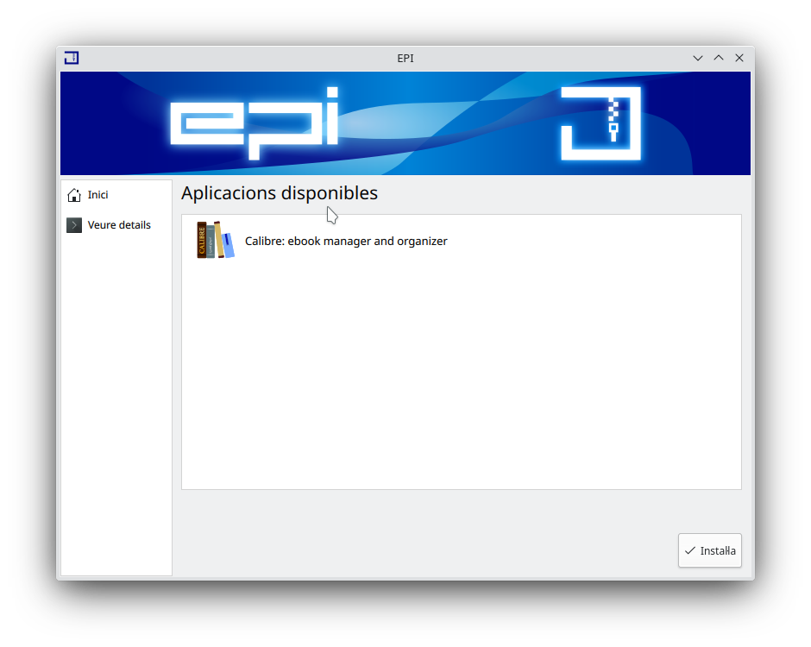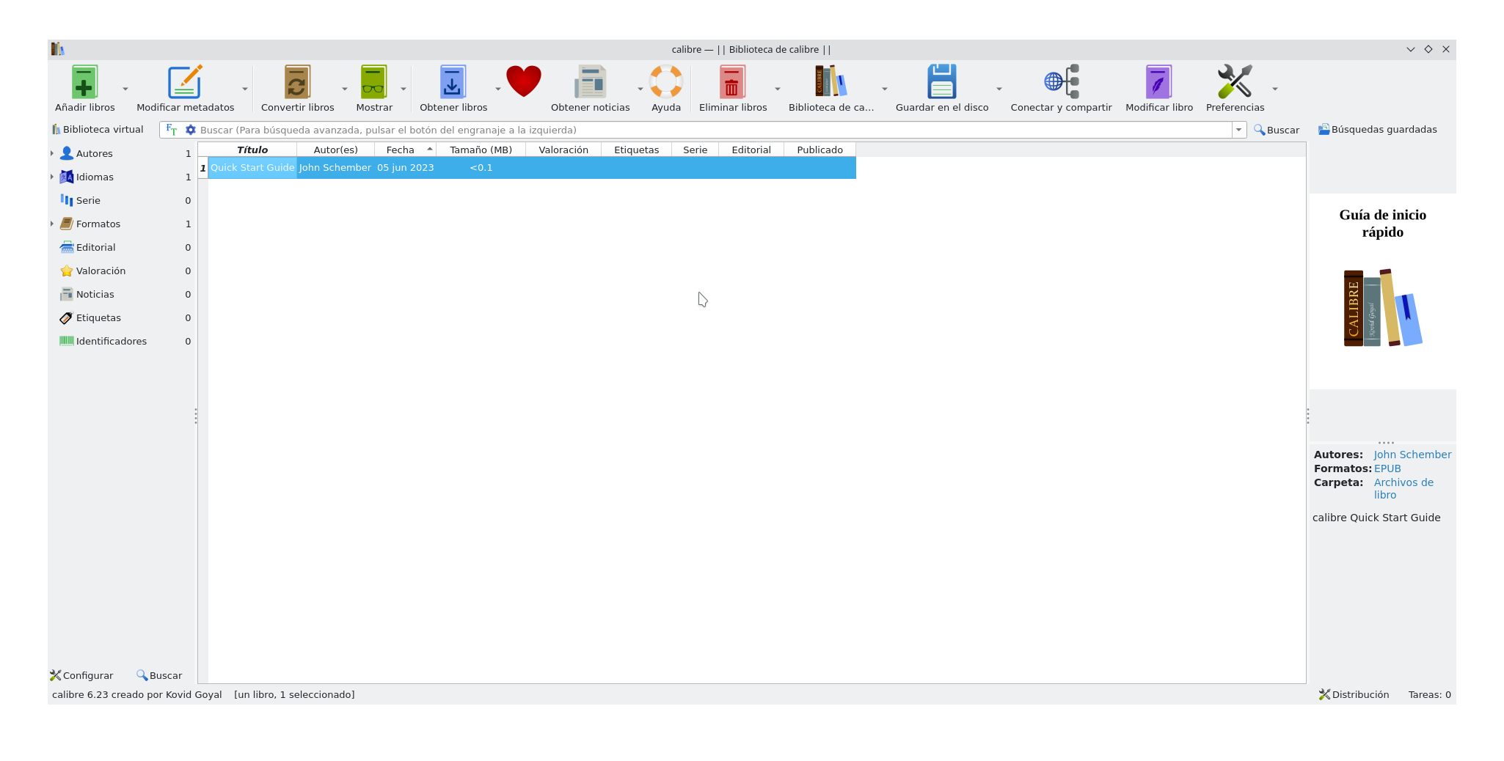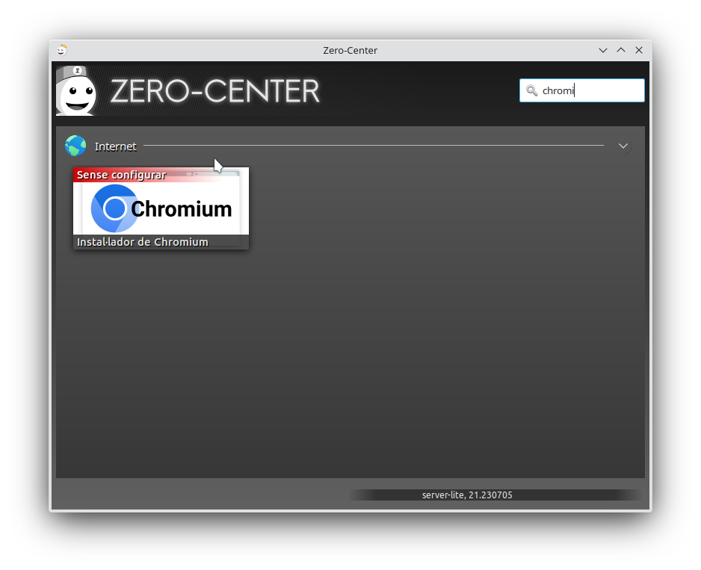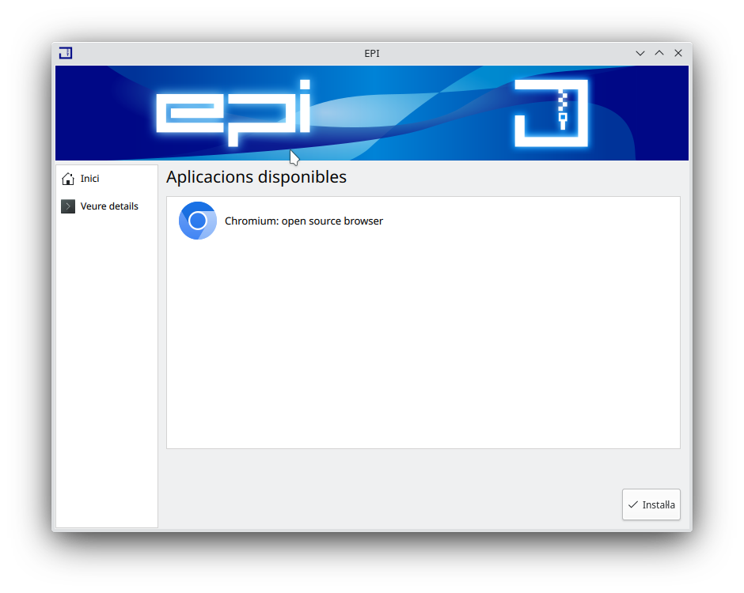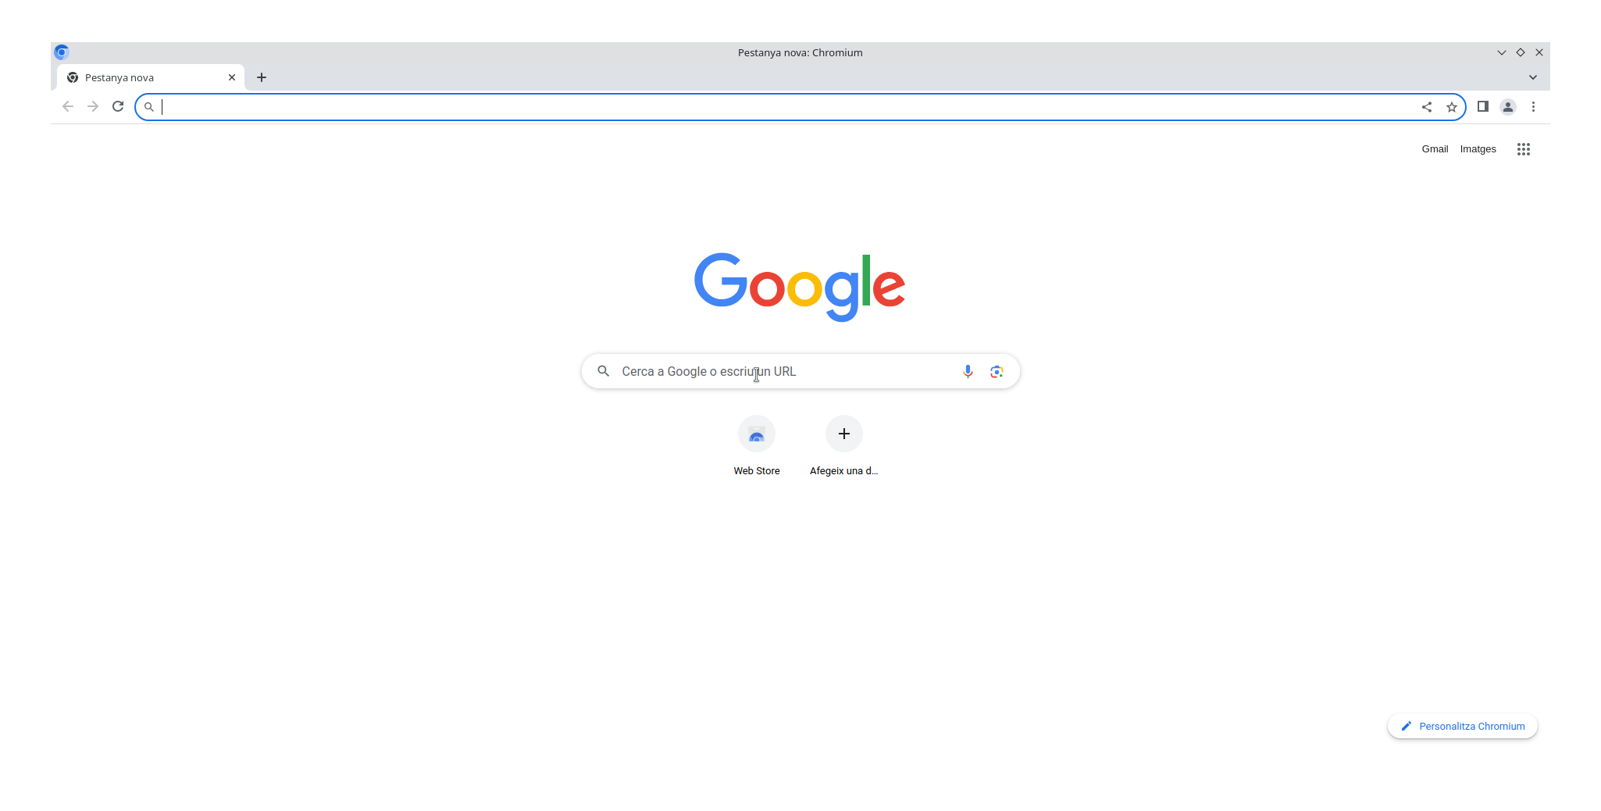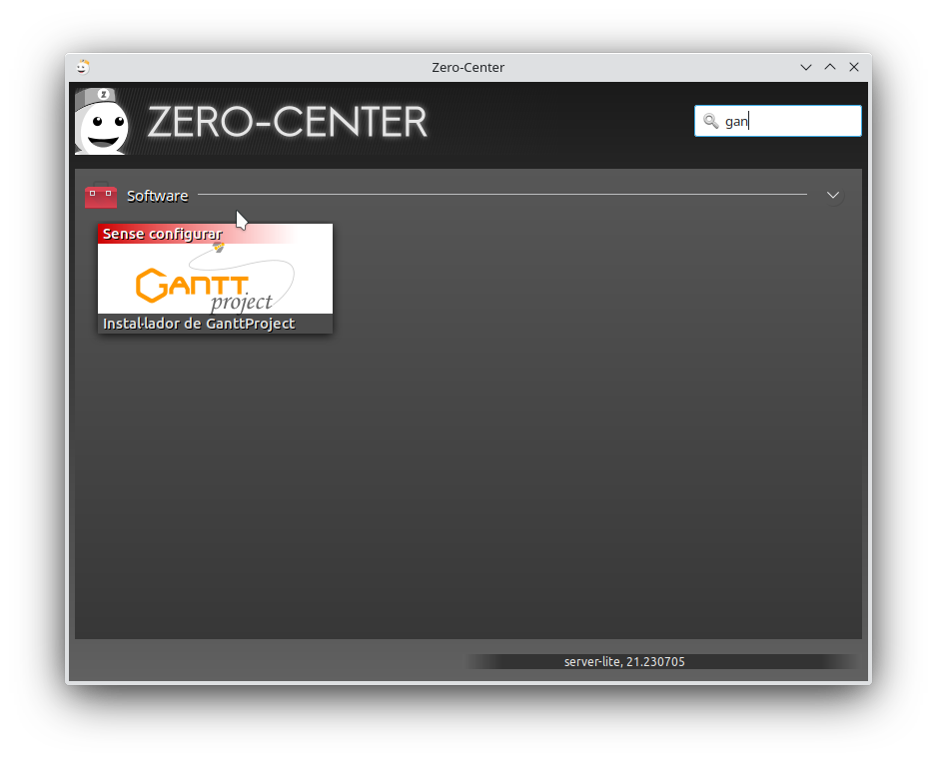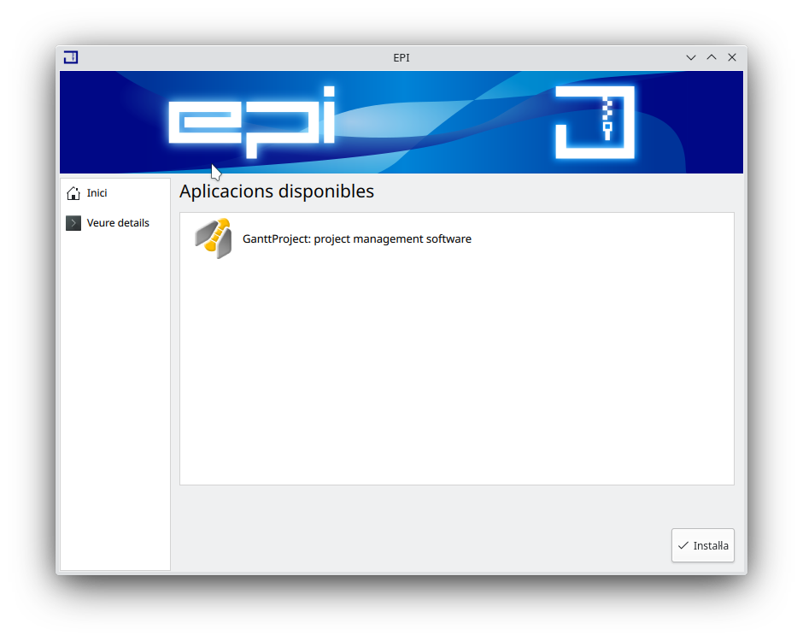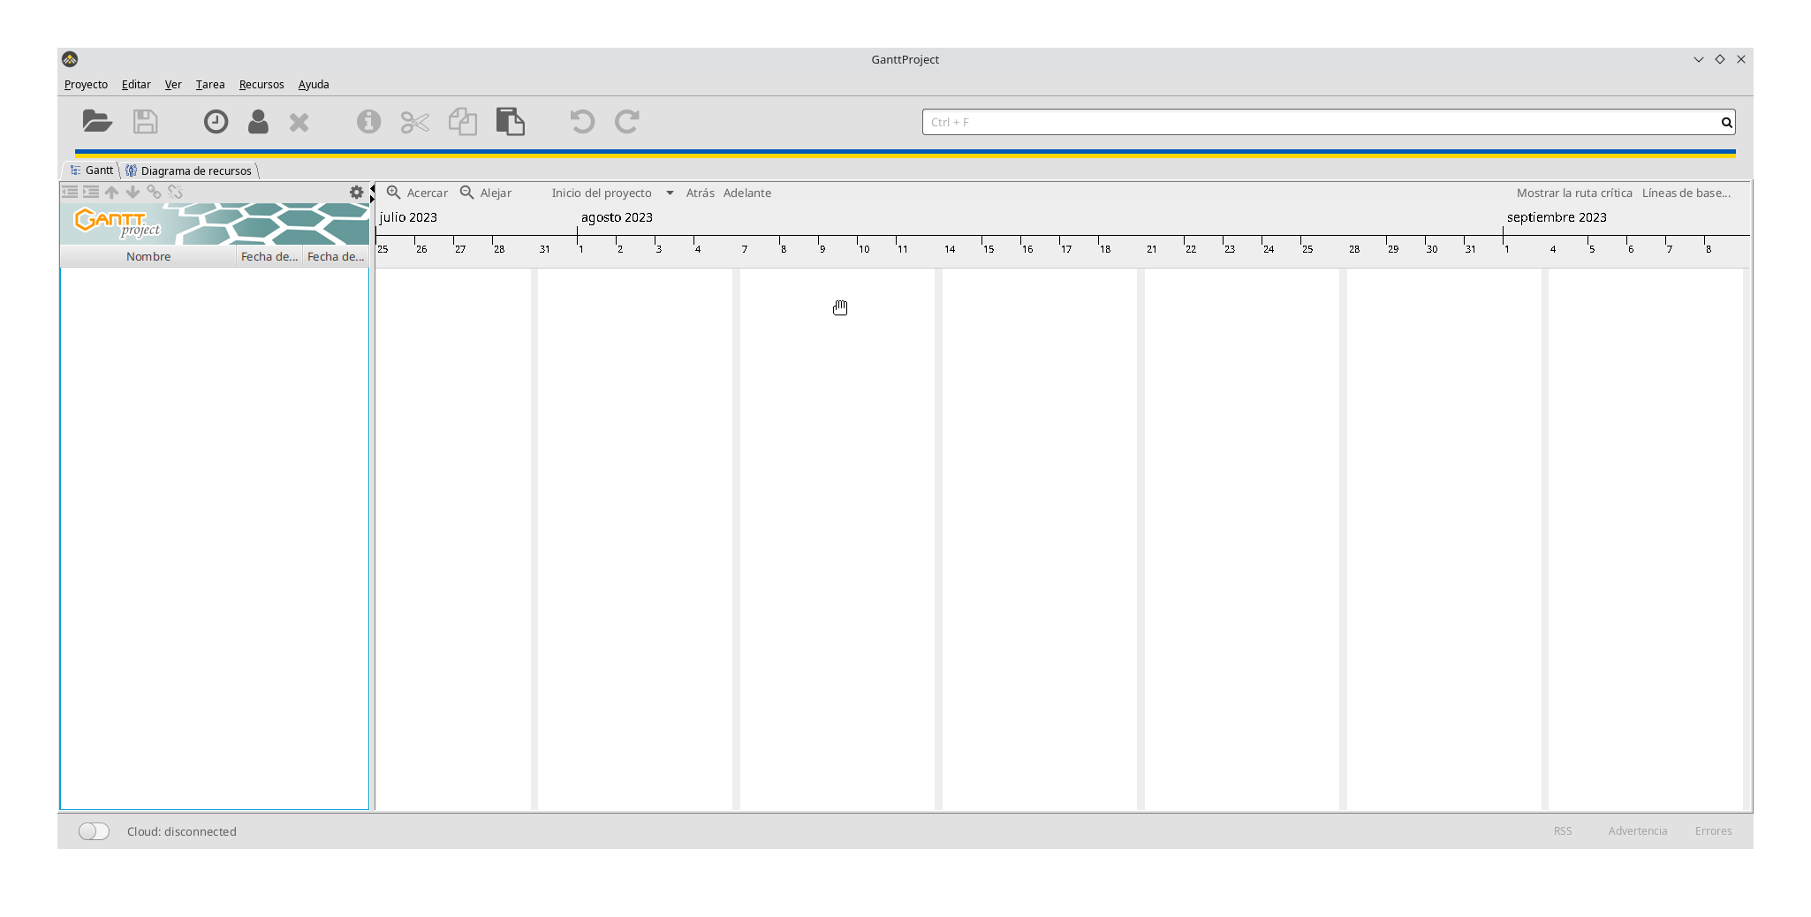

Migración Bell-Scheduler a QML: Fase 1
La versión actual de Bell-Scheduler esta desarrollada en Python-GTK y la primera versión se remonta a LliureX 16. Para la versión LliureX 21 se procedió a introducir algunos pequeños cambios en la interfaz para adecuar su estilo al del resto del escritorio.
Ahora en este periodo se han iniciado los trabajos para la migración de Bell-Scheduler a Pyside2-QML de forma que tanto su estilo como funcinamiento interno se adeque al del resto de nuevas aplicaciones que han sido desarrolladas y se integre mejor con el resto del escritorio.
En esta primera fase del proceso de migración se han realizado pruebas con diversos componetes de QML a fin de decidir cúal es la mejor aproximación para su aplicación en Bell-Scheduler.
En cuanto a la migración en si, en esta primera fase se ha implementado una estructura básica que muestra las distintas opciones disponibles para el usario así como cargar y mostrar al usuario las alarmas configuradas. Además esta versión prelimiar en Pyside2-QML permite acceder a la ficha de cada alarma y editar los distintos aspectos de la misma, desde la programación horaria hasta la duración de la alarma.
En posteriores fases se avanzará en la inclusión de nueva funcionalidad a esta estructura básica hasta conseguir al final de la migración una versión totalmente funcional de Bell-Scheduler.
Está previsto que esta nueva versión de Bell-Scheduler vea la luz en LliureX 24.
Código fuente: - https://github.com/lliurex/bell-scheduler/tree/qml-version
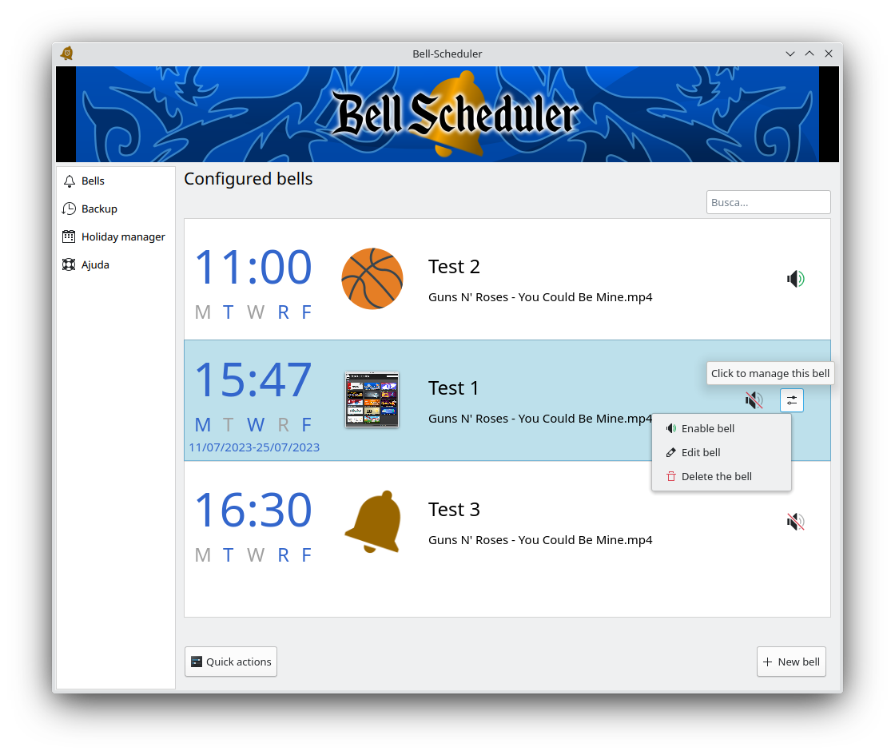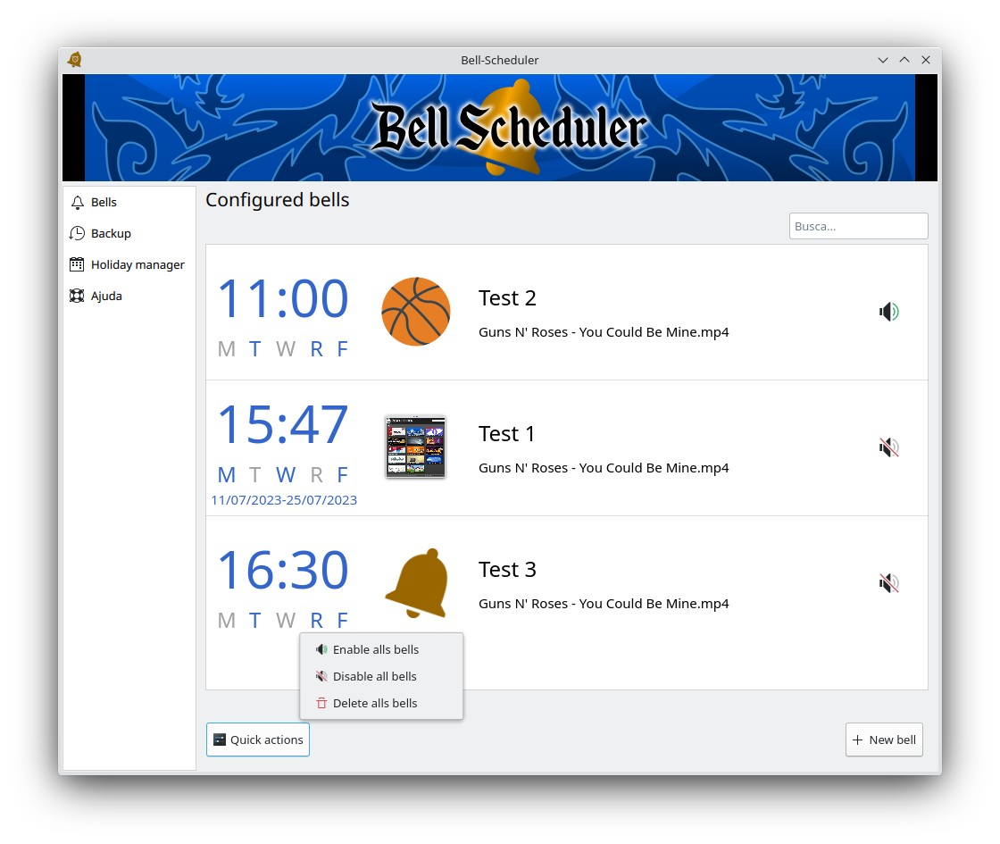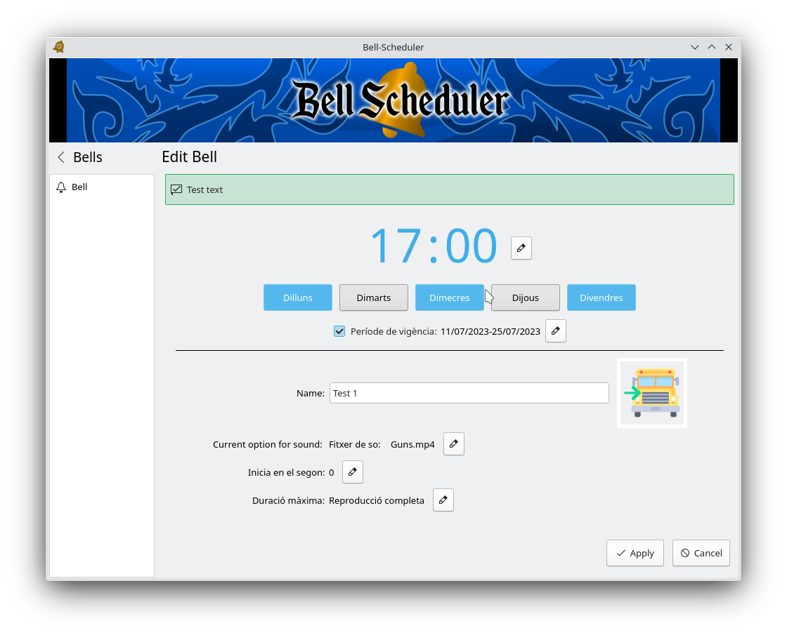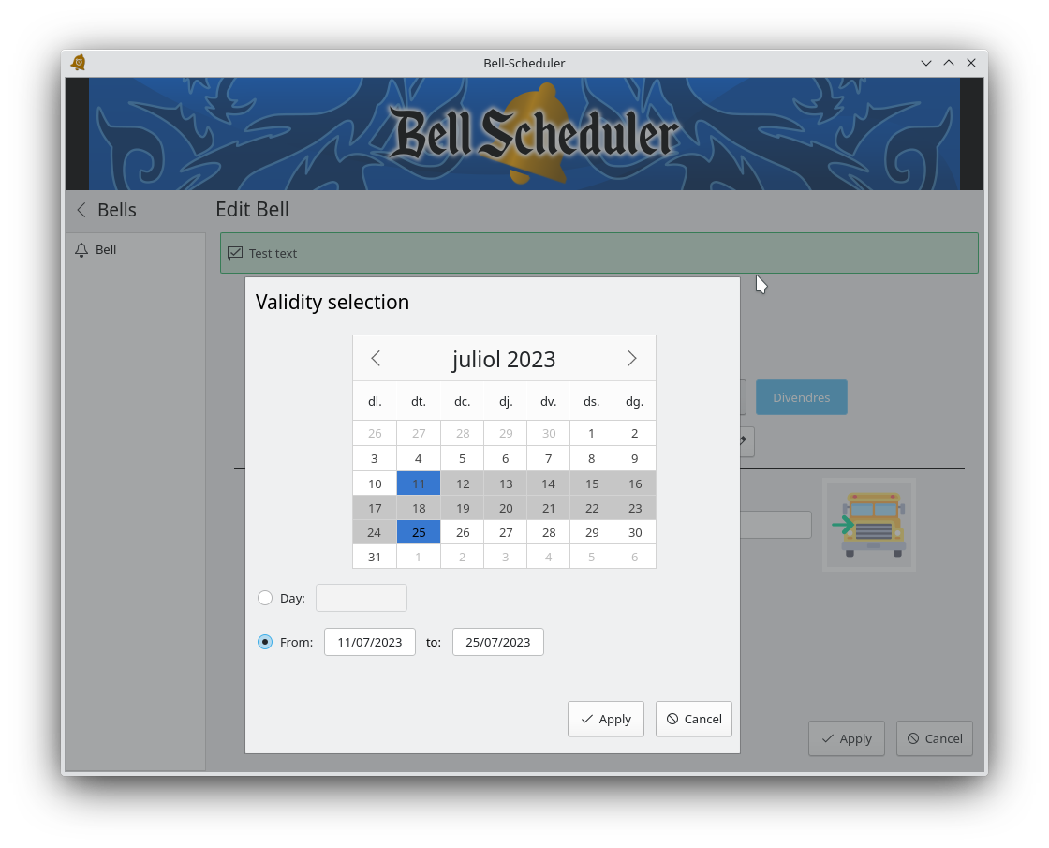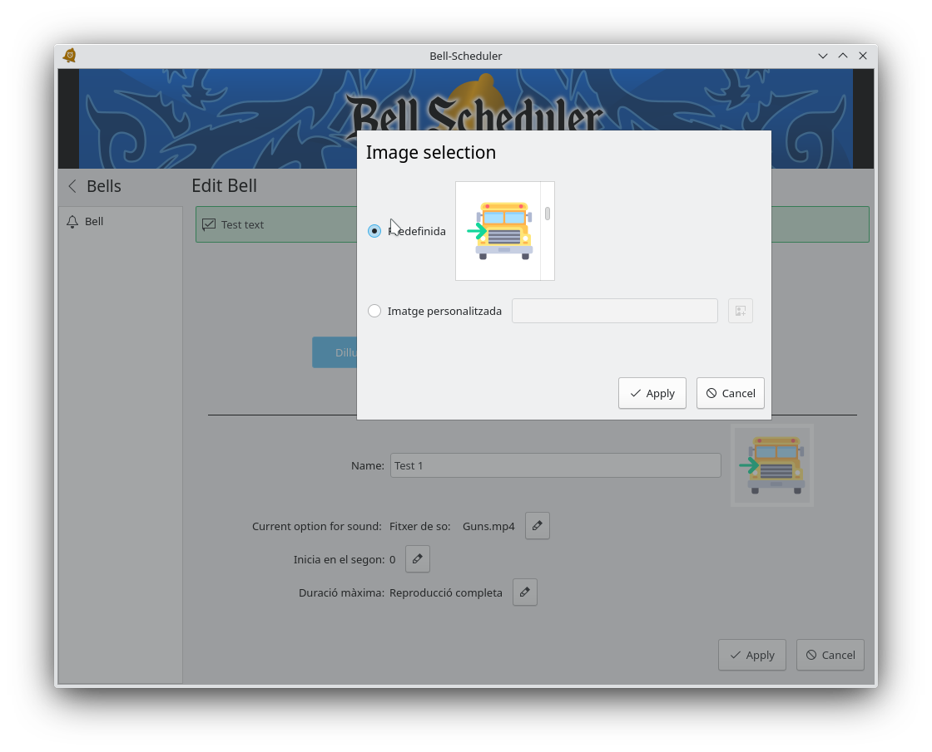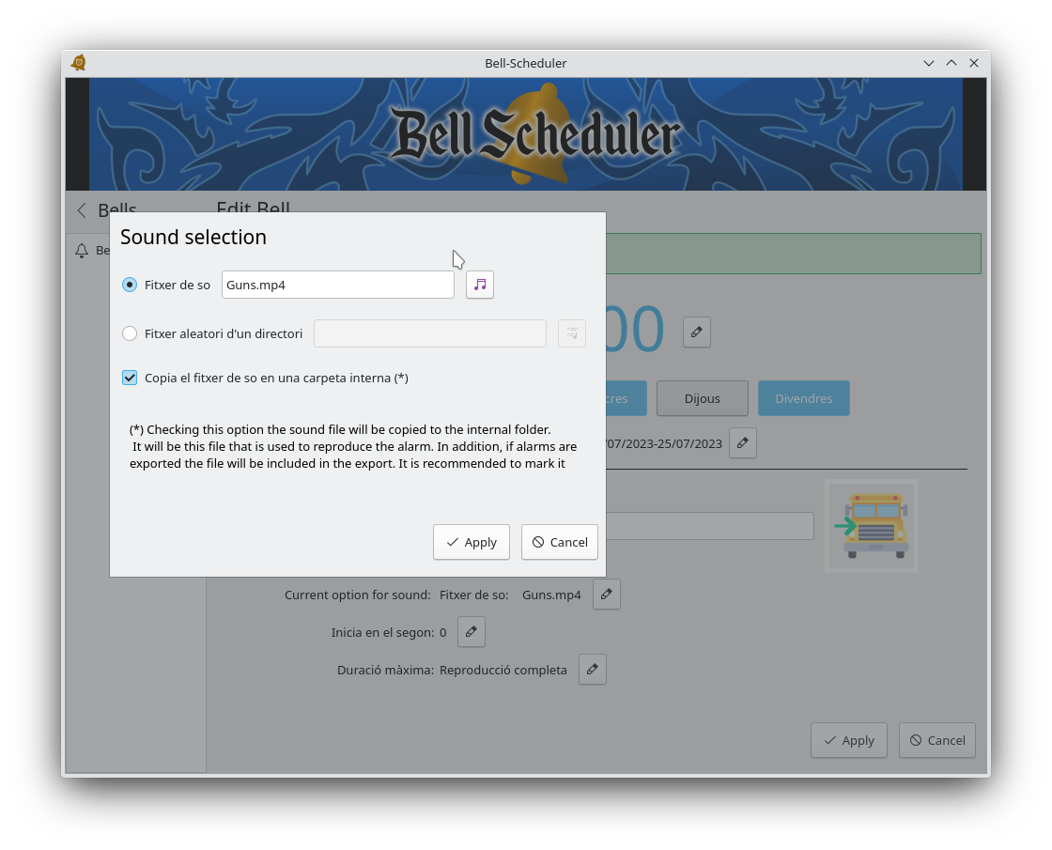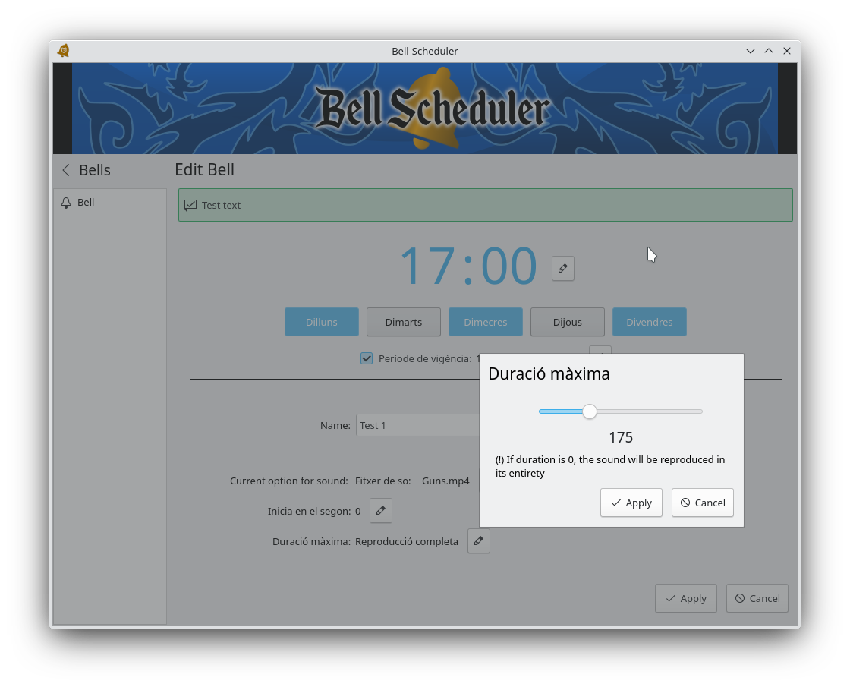

lliurex-fix-translations-kde
El paquete lliurex-fix-translations-kde se creo con el fin de solventar ciertos problemas con traducciones de KDE que eran erroneas y dada la incapacidad de que dichas traducciones se actualizaran en el tiempo requerido para el equipo de LliureX. Para crear dichas traducciones se obtuvieron todos los ficheros mo que estaban en la carpeta de traducciones y se generaron los ficheros po. Sin embargo no se borraron aquellos que no necesitaban ser modificados.
La situacion comentada antes provoco que algunas de las aplicaciones que se habian actualizado no mostraran correctamente sus traducciones modificadas debido a que este paquete mantenia traducciones anteriores.
La solucion ha sido sencillamente borrar aquellos mo que no eran necesarios y solo generar aquellos que fueran modificados
Fuentes: https://github.com/lliurex/lliurex-fix-translations-kde

lliurex-base-files
A raiz de ciertas aplicaciones se detecto que el funcionamiento de los acentos no funcionaba correctamente. Despues de investigar los motivos se ha descubierto que es basicamente porque la variable LANGUAGE no estaba rellenada. Esta parte es responsabilidad de KDE cuando arranca, sin embargo no se rellena ya que se asume que si esta vacia ha de leer el idioma de la variable LANG.
No obstante no es un error que la variable LANGUAGE contenga algun valor. Asi pues, en el script de locale-fixer incluido en el paquete lliurex-base-files se ha realizado una modificacion de forma que si la variable LANGUAGE esta vacia en el fichero que indica el idioma en KDE obtenga la variable LANG del sistema y complete el valor de LANGUAGE en base al aquella. Siguiendo con el script, posteriormente se repararia la variable LANG.
Fuentes: https://github.com/lliurex/lliurex-base-files

Actualización plugin Firefox
Lliurex-on-fire, el plugin para firefox, presentaba un problema de compatibilidad con las versiones más modernas del navegador Firefox que provocaba una entrada en un bucle de redirecciones cuando se intentaba acceder a un dominio bloqueado por LliureX-Guard. Cuando LliureX-Guard bloquea una página se lanza un evento de error en la carga en Firefox. Este evento es capturado por Lliurex-on-fire para cargar la página personaliza de lliurex guard. En las últimas versiones de Firefox el evento vuelve a dispararse tras cargarla lo que provocaba un bucle de redirecciones.La solución pasa por impedir la carga de la página una vez se ha cargado, de esta manera los eventos de la misma ya no vuelven a lanzarse.
- Lliurex 21: https://github.com/lliurex/lliurex-on-fire

Corrección Lliurex Perfil Reset
Se detecta que en la última actualización del escritorio Plasma el mecanismo de reseteo de perfiles no puede restaurar la imagen del escritorio por defecto. El código responsable de dicho cambio aparentemente funciona correctamente si se ejecuta por separado pero desde el zomando por alguna razón no restaura la imagen. Se soluciona creando un script de KWin que asigna la imagen como fondo de todos los escritorios y ejecutándolo desde la aplicación
- Lliurex 21: https://github.com/lliurex/lliurex-perfilreset

Mecanismo para selección de salida de video en el inicio de sesión
Cuando en un ordenador están conectadas las dos salidas de vídeo (por ejemplo el propio monitor y un proyector externo) la pantalla de ingreso de credenciales de usuario se muestra en ambos. Se crea la aplicación hdmi-monitor-switch para que antes de mostrar la pantalla de ingreso de credenciales se compruebe si hay más de una pantalla conectada y se desactiven todas las externas. El proceso comprueba las salidas físicas activas que indica la tarjeta y desactiva todas menos la principal mediante el uso de xrandr.
- Lliurex 21: https://github.com/lliurex/hdmi-monitor-switch

AccessHelper
En este periodo se ha mejorado el reporte de cambios final que se muestra al usuario mejorando las descripciones y evitando duplicados y se ha corregido un BUG que hacia fallar la selección de fuentes del sistema en el improbable caso de que el sistema no tenga definida una fuente por defecto.
- Lliurex 21: https://github.com/lliurex/accesshelper

Flatlock
Flatlock es un nuevo mecanismo para bloquear la posibilidad por parte del usuario de instalar aplicaciones Flatpak en su directorio local. Se trata de un demonio del sistema que en el arranque realiza un montaje bind sobre el directorio de trabajo de flatpak de los usuarios. De esta forma el sistema puede utilizar flatpak de ser necesario para instalar o desinstalar aplicaciones mientras que el usuario solo puede ejecutar las que se encuentren disponibles consiguiendo de esta manera un bloqueo adecuado sin perjudicar la funcionalidad.
- Lliurex 21: https://github.com/lliurex/flatlock

Actualización de certificados
Uno de los certificados digitales incluidos con LliureX estaba dando problemas al cargarse en formato cer por lo que se actualiza para usar el formato crt, corrigiéndose de esta manera el problema de carga.
- Lliurex 21: https://github.com/lliurex/lliurex-certificates

Mejoras en Repoman
Al gestor de repositorios de Lliurex, RepoMan, se le ha mejorado la retroalimentación visual al usuario cuando se encuentra realizando cambios en el sistema. Para ello se desactivan por completo los controles de la aplicación mientras se encuentra realizando cualquier tarea que consuma tiempo. También se ha corregido un BUG que provocaba un cierre de la aplicación en el improbable caso de no poder acceder al servidor N4d.
- Lliurex 21: https://github.com/lliurex/repoman

Revisión de python3-appconfig
Ésta es una librería para python3 que se encarga de generar esqueletos para aplicaciones gráficas. En esta revisión se le ha agregado el bloqueo/desbloqueo de eventos bajo demanda, se ha optimizado la función encargada de calcular el espacio a ocupar en la pantalla y se han agregado un par de cambios visuales como el cambio del cursor mientras se cargan secciones.
- Lliurex 21: https://github.com/lliurex/python3-appconfig

Revision calamares-lliurex-settings
Para dar soporte a la instalación del gestor de arranque shim-signed, que contiene una firma de Microsoft para la compatibilidad con sistemas instalados con secureboot, se ha necesitado actualizar el paquete calamares-lliurex-settings.
Para dar soporte a shim, se han realizado las siguientes modificaciones SOLO cuando se instala en modo UEFI: * Montaje del directorio /cdrom en el disco destino

/pool * Añadir la entrada file:///pool/ focal main en el fichero /etc/apt/sources.list * Instalacion shim-signed * Eliminar entrada /pool de /etc/apt/sources.list
Código fuente: * calamares-lliurex-settings: https://github.com/lliurex/calamares-lliurex-settings

Actualización thunderbird-locale-settings
Se han actualizado las traducciones distribuidas por softvalencia de thunderbird a la version 91.0
Código fuente: * thunderbird-locale-ca-va: https://github.com/lliurex/thunderbird-locale-ca-va

Actualización firefox-locale-settings
Se han actualizado las traducciones distribuidas por softvalencia de firefox a la version 114.0
Código fuente: * firefox-locale-ca-va: https://github.com/lliurex/firefox-locale-ca-va

